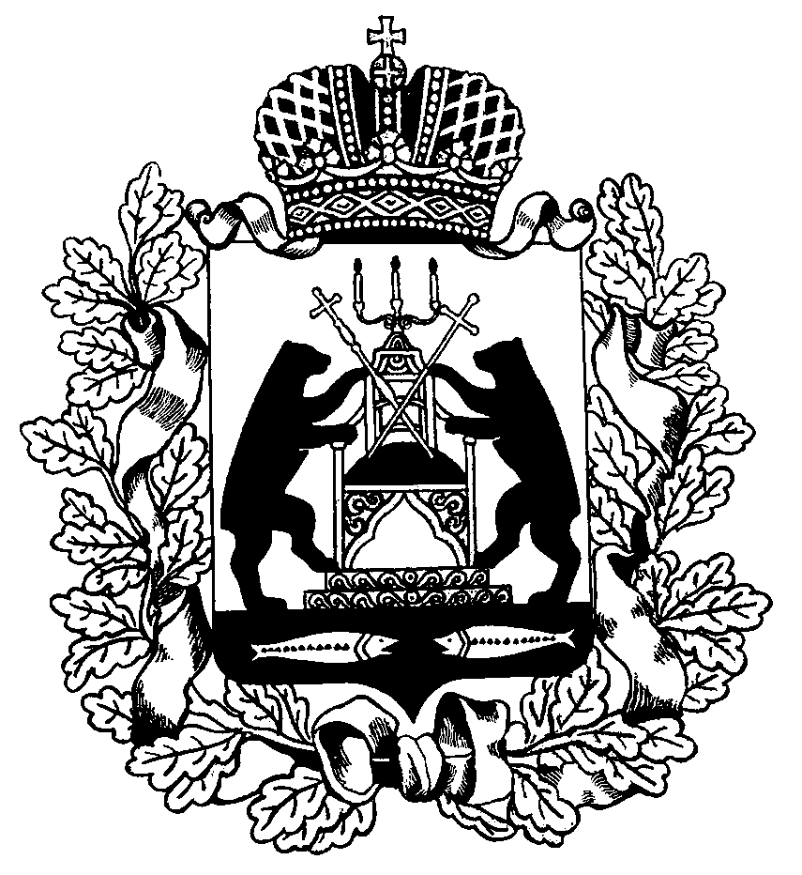

# **Российская Федерация**

# **Новгородская область**

## СОВЕТ ДЕПУТАТОВ ПОДДОРСКОГО СЕЛЬСКОГО ПОСЕЛЕНИЯ

###### Р Е Ш Е Н И Е

от 27.09.2022 № 86

с. Поддорье

|  |  |
| --- | --- |
| **Об избрании членов конкурсной комиссии по отбору кандидатур на должность Главы Поддорского муниципального района** |  |

В соответствии с Федеральным законом от 6 октября 2003 года № 131-ФЗ «Об общих принципах организации местного самоуправления в Российской Федерации», частью 1-1 статьи 4 областного закона от 2 декабря 2014 года № 674-ОЗ «О сроке полномочий представительных органов муниципальных образований Новгородской области и порядке формирования представительных органов муниципальных районов Новгородской области, сроке полномочий и порядке избрания Глав муниципальных образований Новгородской области», решением Думы Поддорского муниципального района от 11.09.2020 № 303 «Об утверждении Порядка проведения конкурса по отбору кандидатур на должность Главы Поддорского муниципального района и об установлении общего числа членов конкурсной комиссии по отбору кандидатур на должность Главы Поддорского муниципального района», решения Думы Поддорского муниципального района от 08.09.2022 № 159 «О назначении даты проведения конкурса по отбору кандидатур на должность Главы Поддорского муниципального района»,

Совет депутатов Поддорского сельского поселения

**РЕШИЛ:**

1. Назначить членами конкурсной комиссии по отбору кандидатурна должность Главы Поддорского муниципального района от Совета депутатов Поддорского сельского поселения:

Никитину Светлану Николаевну, председателя Совета депутатов Поддорского сельского поселения, Главу Поддорского сельского поселения;

Слетову Наталью Николаевну, депутата Совета депутатов Поддорского сельского поселения;

Эльсон Ирину Ивановну, заместителя председателя Совета депутатов Поддорского сельского поселения, заместителя председателя фракции «Единая Россия».

2. Опубликовать настоящее решение в муниципальной газете «Поддорский вестник» и на официальном сайте Администрации муниципального района в информационно-телекоммуникационной сети «Интернет» (http:// адмподдорье.рф)

**Глава**

**Поддорского сельского поселения С.Н. Никитина**